# Введение

Александр Петросян ДЗ к Занятию 6

Индексы: оптимизация запросов

# графики latency до индекса

## 1 threads

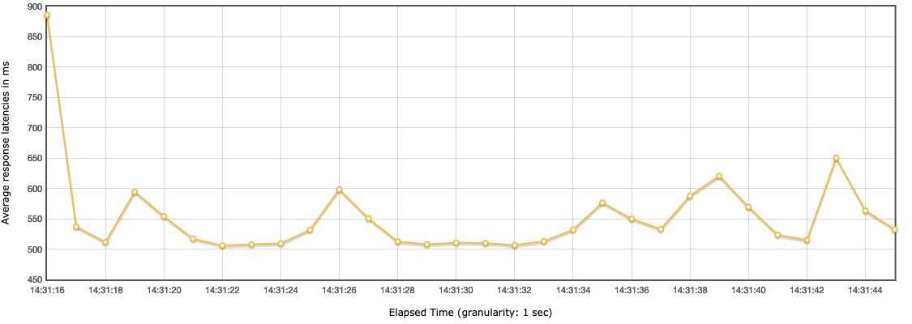

## 10 threads

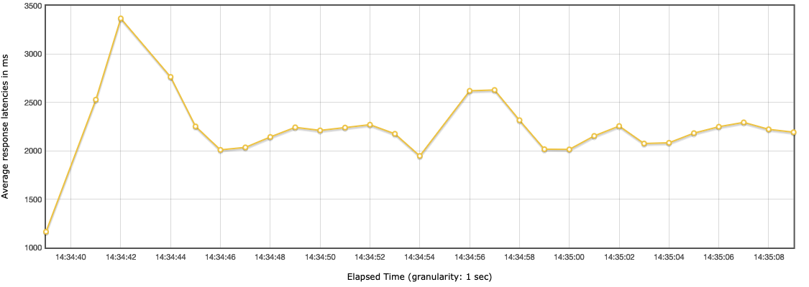

# графики throughput до индекса

## 1 threads

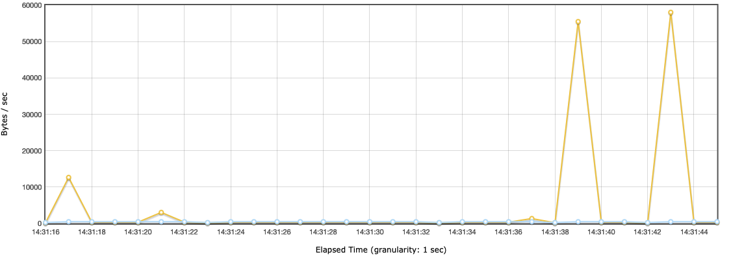

## 10 threads

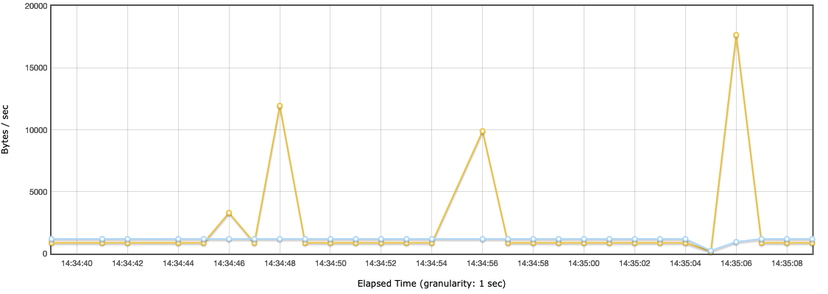

# графики latency после индекса

## 1 thread

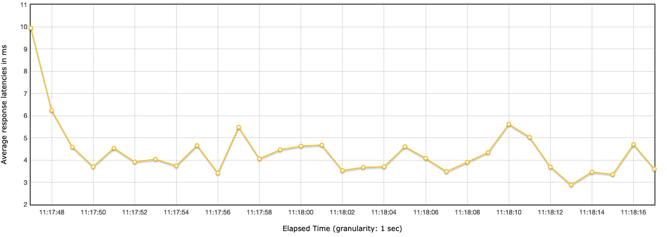

## 10 threads

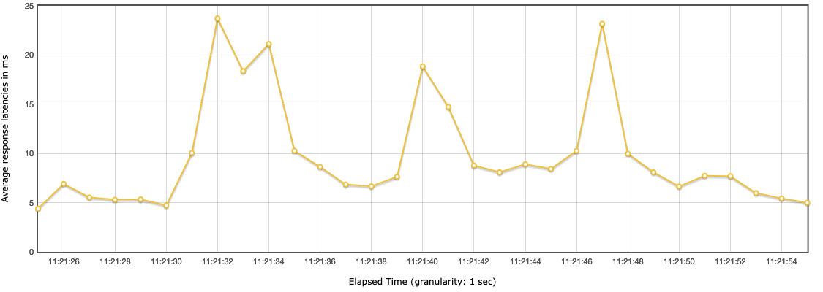

## 100 threads

## 1000 threads

# графики throughput после индекса

## 1 thread

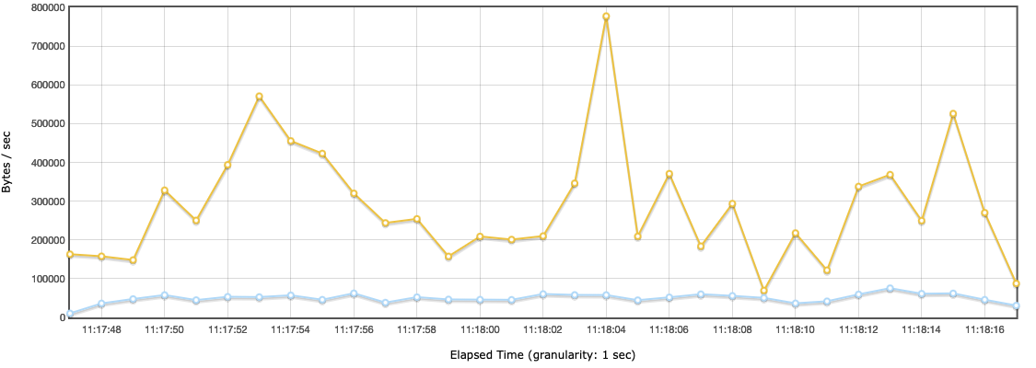

## 10 threads

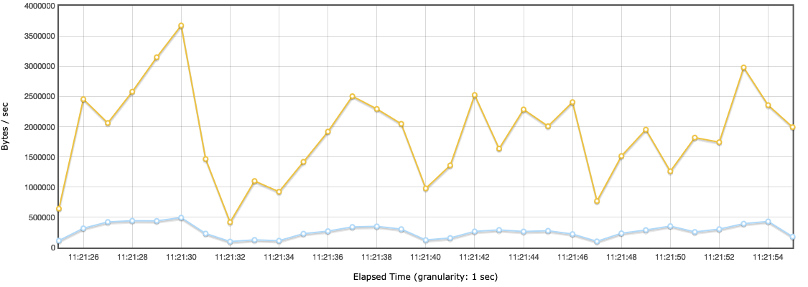

## 100 threads

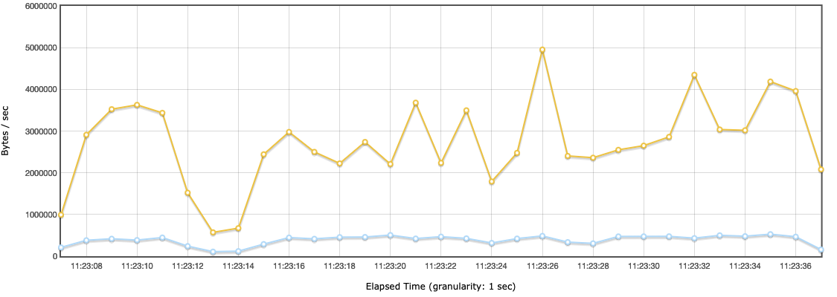

## 1000 threads

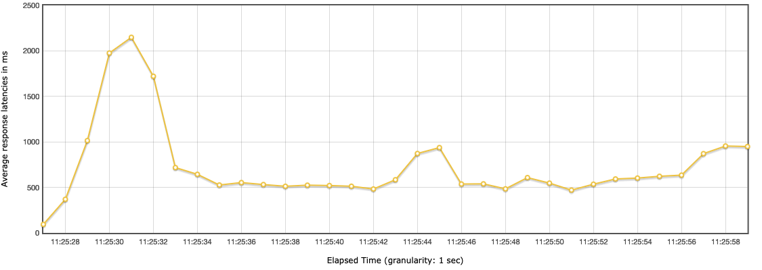

# запрос добавления индекса

create index user_by_names on paf_homework.user (second_name, first_name);

# explain запросов после индекса

explain  
select id,  
 first_name,  
 second_name,  
 birthdate,  
 biography,  
 city,  
 password_salt,  
 password_hash  
from paf_homework.`user`  
where first_name like 'А%'  
 and second_name like 'П%';

|  |  |
| --- | --- |
| id | 1 |
| select_type | SIMPLE |
| table | user |
| partitions | null |
| type | range |
| possible_keys | user_by_names |
| key | user_by_names |
| key_len | 806 |
| ref | null |
| rows | 144820 |
| filtered | 11.11 |
| Extra | Using index condition |

explain ANALYZE  
select id,  
 first_name,  
 second_name,  
 birthdate,  
 biography,  
 city,  
 password_salt,  
 password_hash  
from paf_homework.`user`  
where first_name like 'А%'  
 and second_name like 'П%';

-> Index range scan on user using user_by_names over ('П' <= second_name <= 'П????????????????????????????????????????????????????????????????????????????????????????????????????????????????????????????????????????????????????????????????????????????????????????????????????????????????????????????????????????????????????????????????????????????????????????????????????????????????????????????????????????????????????????????????????????????????????????????????????????????' AND 'А' <= first_name <= 'А????????????????????????????????????????????????????????????????????????????????????????????????????????????????????????????????????????????????????????????????????????????????????????????????????????????????????????????????????????????????????????????????????????????????????????????????????????????????????????????????????????????????????????????????????????????????????????????????????????????'), with index condition: ((`user`.first_name like 'А%') and (`user`.second_name like 'П%')) (cost=98395 rows=144820) (actual time=0.646..81.6 rows=14885 loops=1)

# объяснение почему индекс именно такой

Так как поиск предполагается только по началу поля, индекс справится.

Другие индексы более дорогие.

Поставил фамилию вперед, чтобы если будут искать только по фамилии, чтобы тоже было ускорение. Этот вариант предполагаемого использования представляется более вероятным.